**№9**

**2013г.**

чччччч

|  |  |
| --- | --- |
| ***Газета выходит с июня 2011г.*** | ***Информационная газета МБДОУ Детский сад №3.*** |

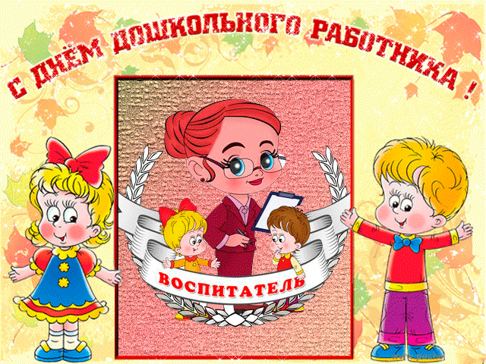

**Детский сад, детский сад...**

**Почему так говорят?**

**Потому, что дружно в нем**

**Мы одной семьей растем! (В. Товарков)**

***лин79***

лин79

**Из истории: Первый детский сад в России был открыт в Санкт-Петербурге 27 сентября 1863 года. Вместе с мужем основала его Аделаида Семеновна Симонович, большая энтузиастка и фантазерка. Ее заведение принимало детей 3-8 лет. В программе "сада" были подвижные игры, конструирование и даже курс Родиноведения. Но Симонович этого показалось мало, и она начала издавать специальный журнал "Детский сад".**

**Вот откуда появилась дата празднования - 27 сентября - - именно в этот день в 1863 году в Петербурге на Васильевском острове был открыт первый в России детский сад.**

**День воспитателя и всех работников дошкольного образования был учрежден в 2004 году по инициативе ряда общероссийских педагогических изданий. И это замечательно, что появился такой день, когда педагоги, методисты и вспомогательный персонал детских садов будет окружен уважением родителей и всеобщим вниманием.**

**Цель праздника - привлечь внимание общественности к детским садам и дошкольному образованию в целом. В России в этот день проводятся торжественные мероприятия, посвященные Дню воспитателя. В детских садах - утренники. Родители благодарят наставников своих детей за терпение, нежность, теплоту и заботу, оказанные малышам. Букеты цветов, стенгазеты, поздравления и стихи - все в этот день самым внимательным, чутким и отзывчивым - воспитателям! Они вносят значительный вклад в нашу повседневную жизнь. Именно они закладывают основу характера и способностей большинства детей в нашей стране. Очень сложно, но и очень интересно – примерно так отзывается большинство воспитателей о своей работе. Но, отдавая свое чадо на попечение воспитателей, мы переживаем и волнуемся о его дальнейшем пребывании в обществе без родителей.**

**Поэтому очень важно, чтобы наших малышей в дошкольных учреждениях встречали любящие детей люди, умеющие найти с малышами общий язык, заинтересовать, развить таланты и способности, а также воспитать полноценного гражданина своей страны.**

лин79

лин79

**Наши любимые воспитатели**

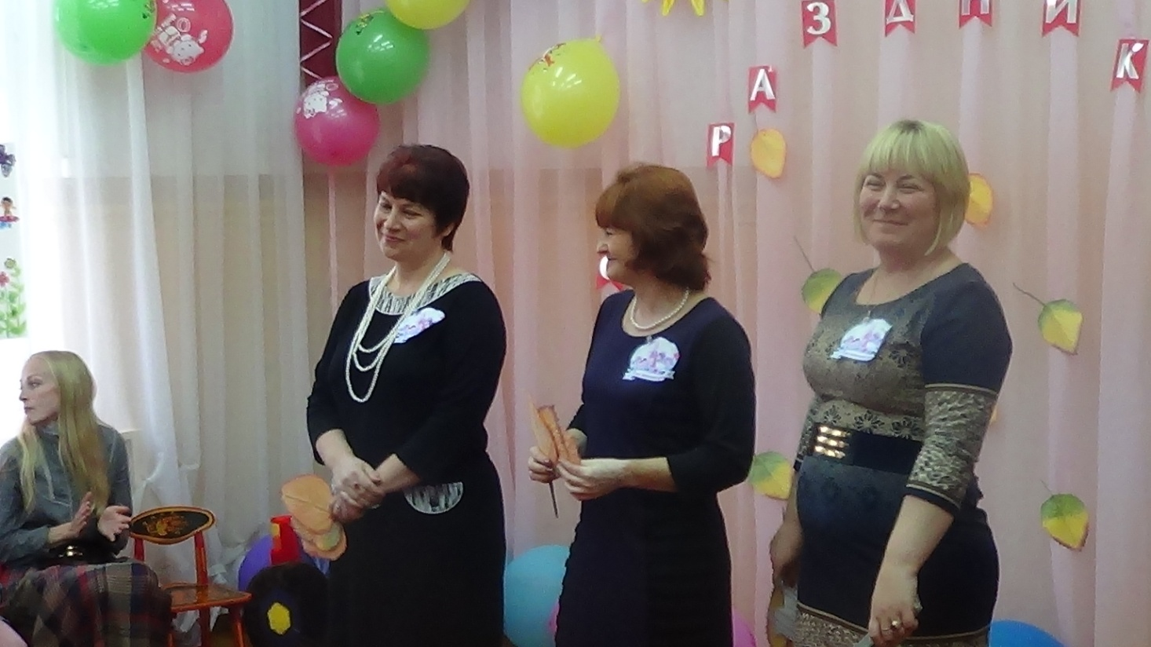

**Двадцать седьмое сентября,**

**Мы рады этой дате!**

**Ведь красный день календаря -**

**Поздравим, воспитатель!**

**Твой труд нелегок, ну и пусть!**

**Печалиться нам хватит!**

**Пусть будет радостным твой путь,**

**Спасибо, воспитатель!**

лин79

лин79

**Вот и наш коллектив МБДОУ каждый год празднует по-своему: поздравление сотрудников заведующей детского сада, праздничное чаепитие, награждение грамотами, мини-концерт.**

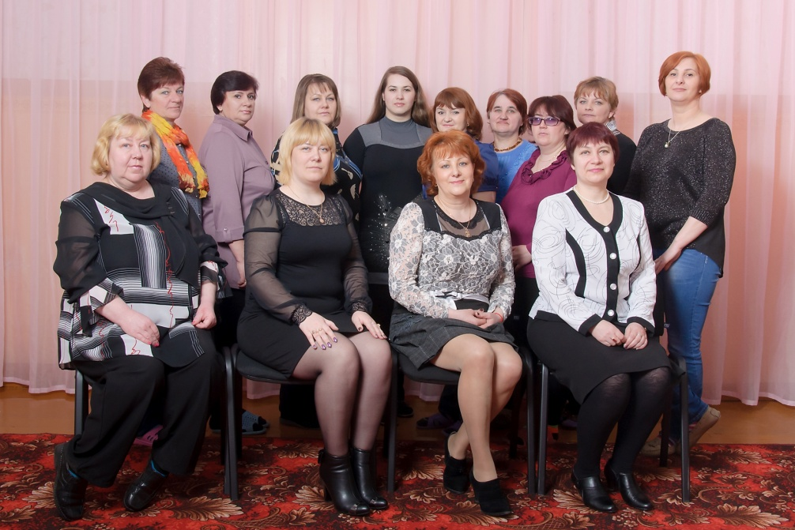

**лин79**

. лин79

Воспитатель — не работа,

Не размеренная жизнь.

Это служба без расчёта,

В ней призвание — любить.

Плаксу лаской успокоить,

Хулигана усмирить,

Драчунов поставить в угол,

А послушных похвалить.

Всех одеть, обуть, построить,

Погулять и накормить,

И свою большую душу

Без остатка разделить.

[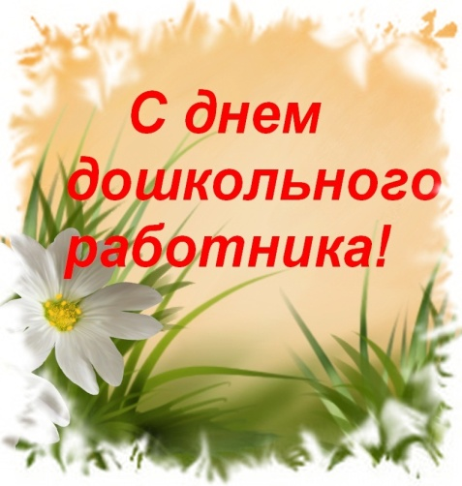](http://images.yandex.ru/yandsearch?source=wiz&uinfo=sw-1349-sh-673-fw-1124-fh-467-pd-1&p=3&text=%D0%B4%D0%B5%D0%BD%D1%8C%20%D0%B2%D0%BE%D1%81%D0%BF%D0%B8%D1%82%D0%B0%D1%82%D0%B5%D0%BB%D1%8F&noreask=1&pos=119&rpt=simage&lr=22&img_url=http://www.edu.cap.ru/home/1210/baner/ddr.jpg)

лин79

лин79

*Дети песнями и танцами поздравили своих любимых воспитателей*

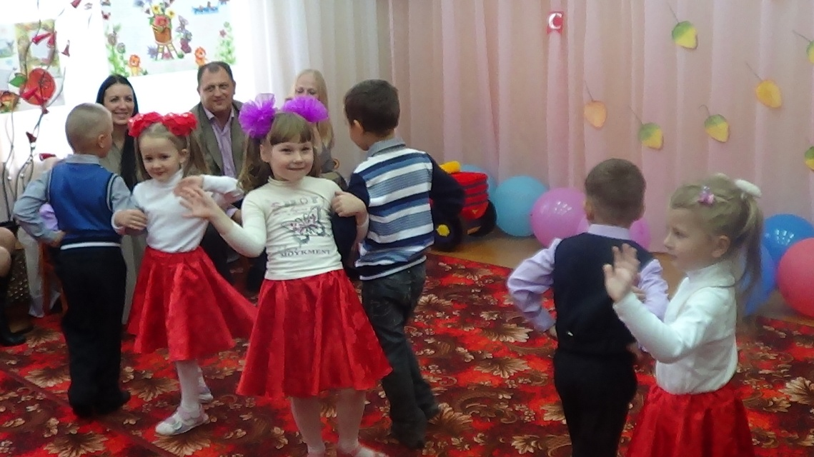

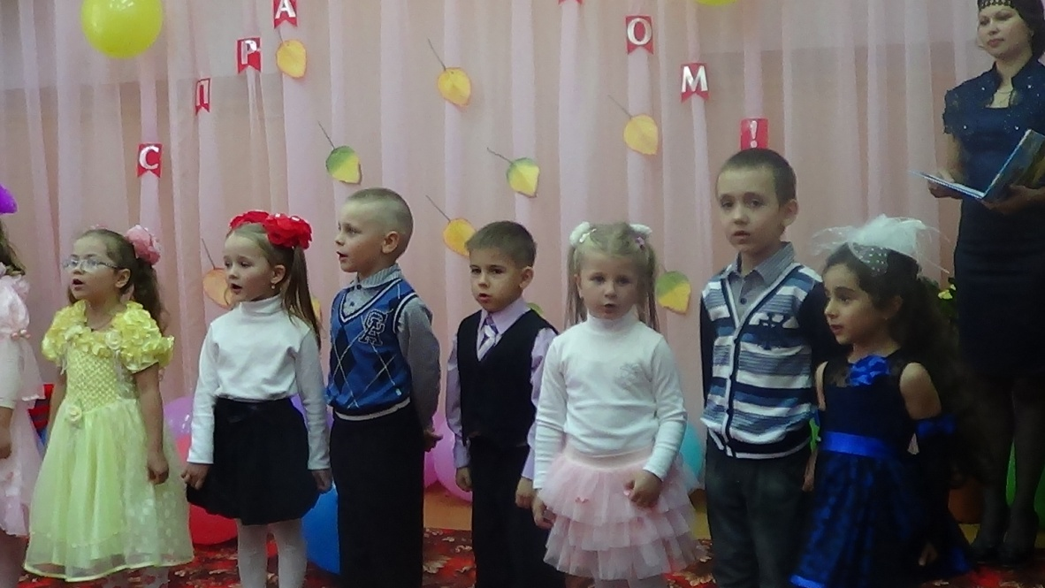

line117

**line117**

***line117***

*лин79*

лин79

line117

***line117***

***line33***



**День рожденья - особая дата,  
Этот праздник ни с чем не сравнить,  
И волшебник придумал когда-то  
Имениннику радость дарить.  
Пусть лицо Твое счастьем сияет,  
Расцветают в улыбке глаза,  
С днем рожденья, тебя, поздравляем  
И удачи желаем всегда!!!**

***Любкевич Инну – 23 августа.***

***Ручьевскую Ирину Ивановну – 25 августа.***

line33

line117

|  |  |
| --- | --- |
| Ответственный за выпуск:  Нащекина Елена Валерьевна - воспитатель.  Над выпуском работали:  Нащекина Елена Валерьевна – воспитатель.  Газета выходит один раз в месяц. | По вопросам размещения любой информации обращаться  в группу №3.  Адрес редакции: МБДОУ  детский сад №3.  238130  Калининградская область, Озёрский район, посёлок Львовское, улица Калининградская, дом 2. |